GEOMETRICKÝ ORNAMENT V PROGRAMU „MALOVÁNÍ“ - NÁVOD

Jak na to?

Nyní se přesuneme k počítači. Budeme tvořit v programu Malování. Program Malování by měl být dostupný v každém (i starším) počítači. Měli byste tedy úkol snadno zvládnout. Samozřejmě se dá tvořit i v jiných programech, pokud je máte a umíte je používat.

V následujícím úkolu vytvoříme vzor poskládaný z tvého ornamentu.
Tvůj ornament z geometrických tvarů tvoří základní prvek.

- V programu malování si nejprve připravíme pracovní plochu. V záložce Zobrazit zaškrtneme volbu Mřížka a Pravítka.

- Pak si vyznačíme střed ornamentu, necháme si dost prostoru kolem.

- Vyznačíme si základní tvar, čtverec, do kterého budeme ornament tvořit. Ohlídej si střed, při táhnutí myší, drž tlačítko Shift (vše pak drží v úhlech a půjde ti to snáze). Se čtvercem budeš moct ještě hýbat, jakmile ho ukotvíš už zůstane na místě. Můžeš taky modrými šipkami o krok zpět a vpřed. Čtverec vytvoříš nástrojem čtverec, vyber si jakou chceš barvu a zvětšit si sílu tahu, tak aby se ti dobře pracovalo.
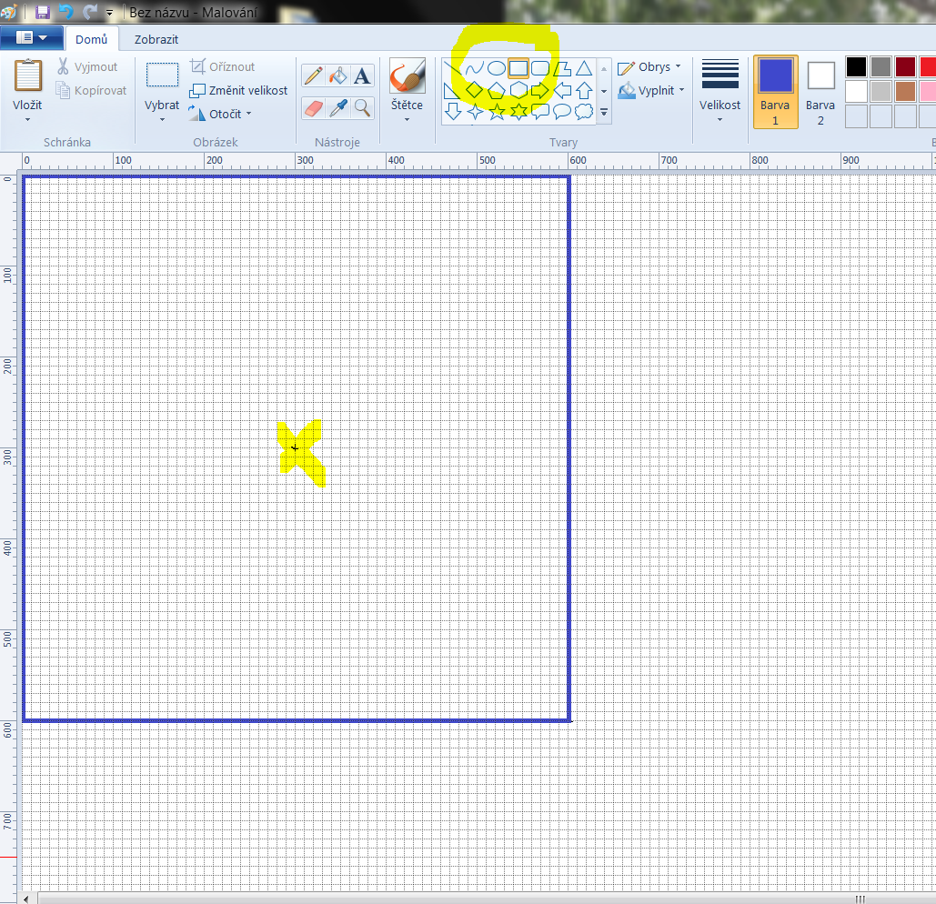

- Teď už můžeš tvořit dle libosti, jen si hlídej osovou souměrnost.
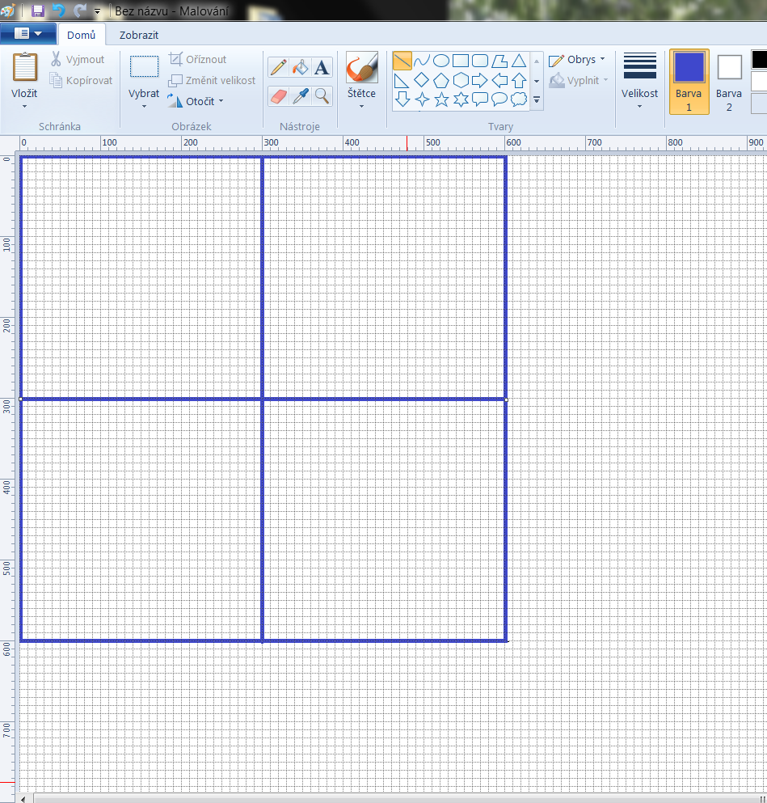

- Můžeš použít jakýkoliv geometrický tvar.
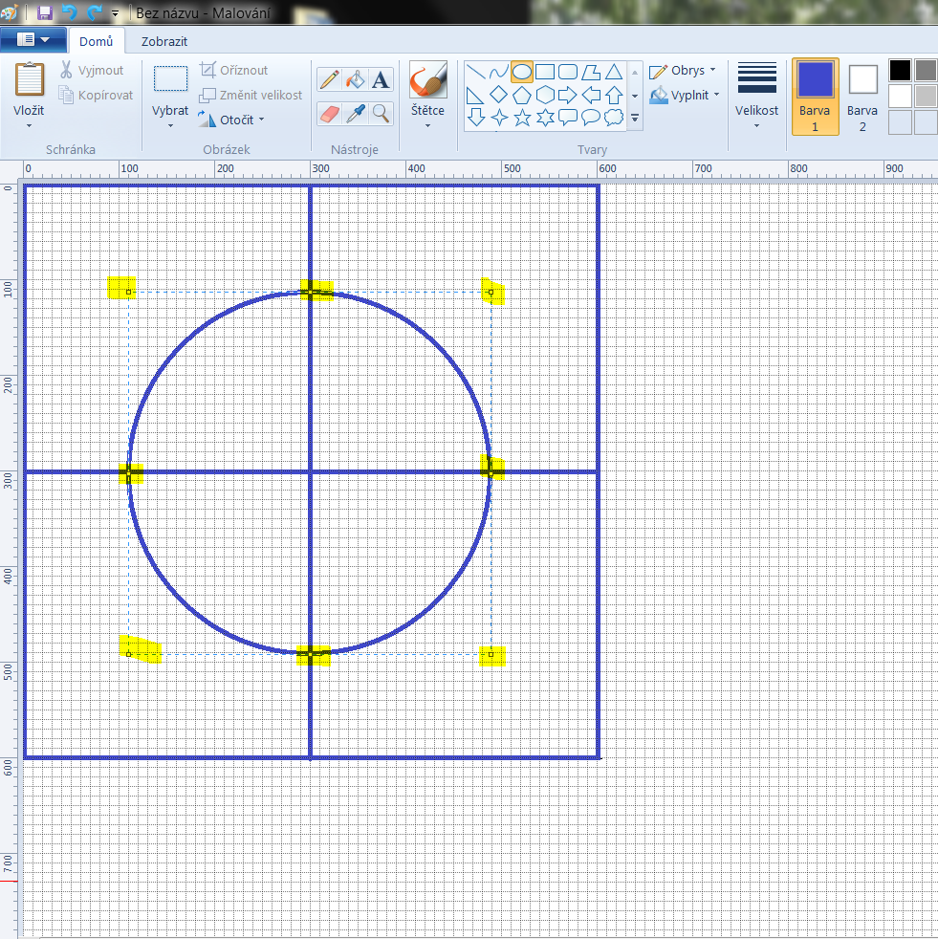
- Jen si pohlídej zásadu tvory centrálního ornamentu.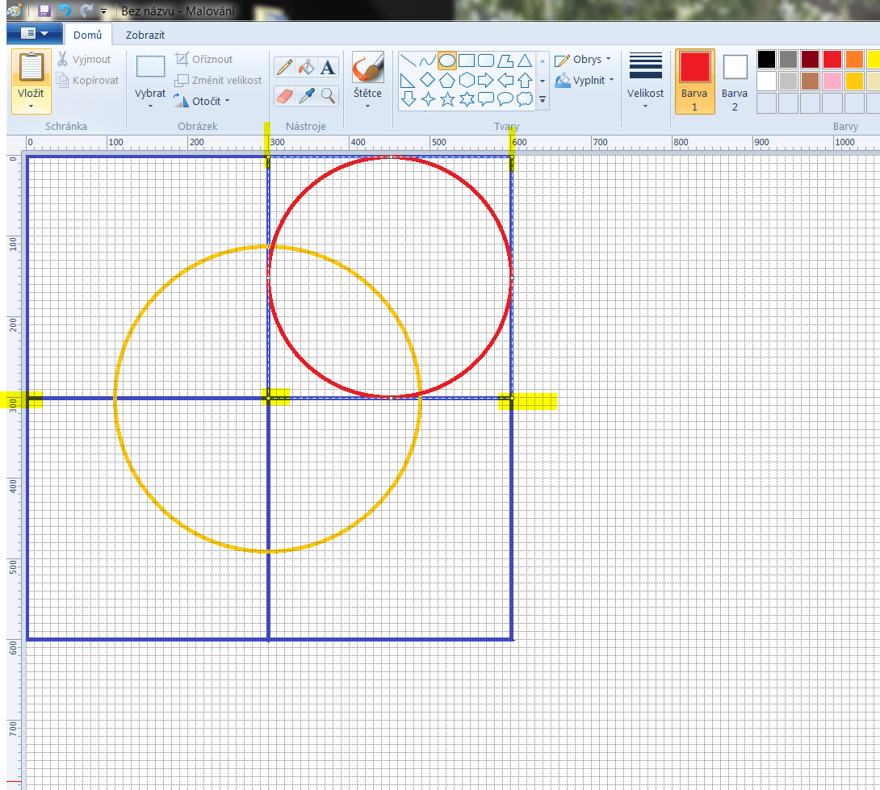
- Až budeš s podobou spokojený budeš mít ornament hotový a můžeme pokračovat. 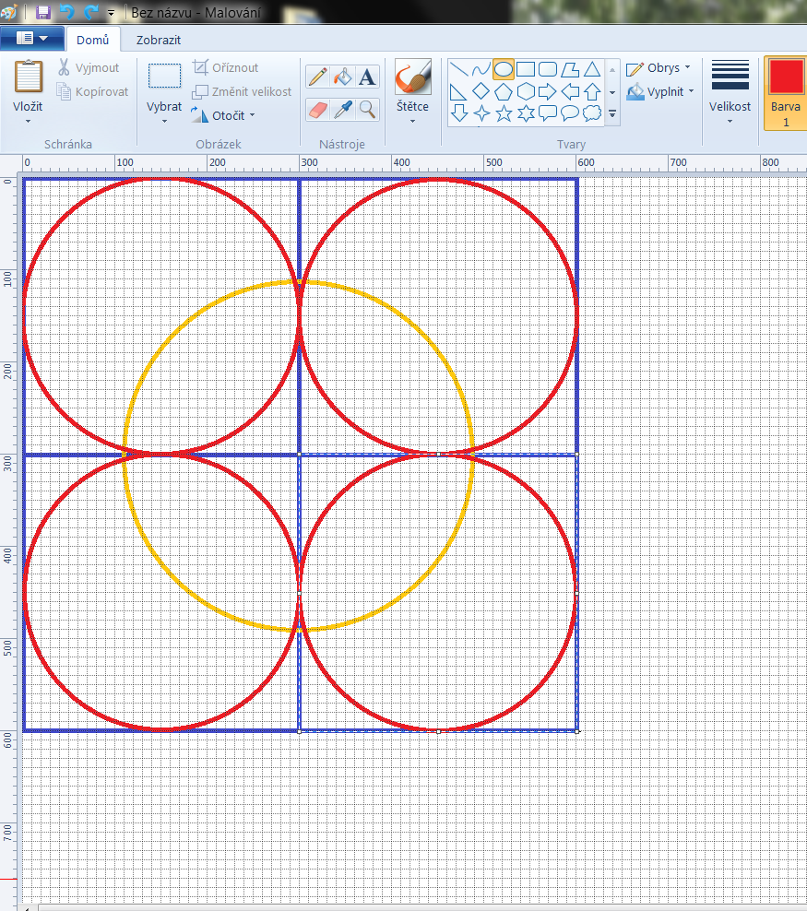

- Hotový ornament označ pod složkou Vybrat – vyber. Obdélníkový výběr a opatrně označ jen celý svůj ornament - pak zmáčkni klávesu Ctrl+V a Ctrl+C na stejném místě se pod sebou objeví tvůj ornament přesuň ho vedle sebe.
- Zase zkopíruj a přesuň. Vytvoříš tak další ornament seskládaný z tvého původního.
- Zkuste různé kombinace obrazů, opakováním.
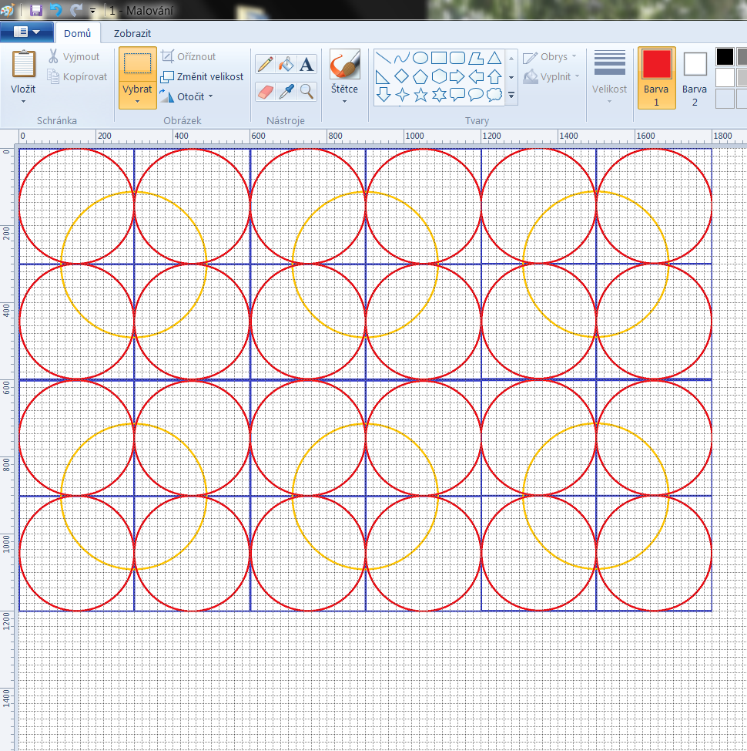

- Na konci v záložce Zobrazit odškrtni možnost Mřížka ať se můžeš podívat na svůj výtvor.
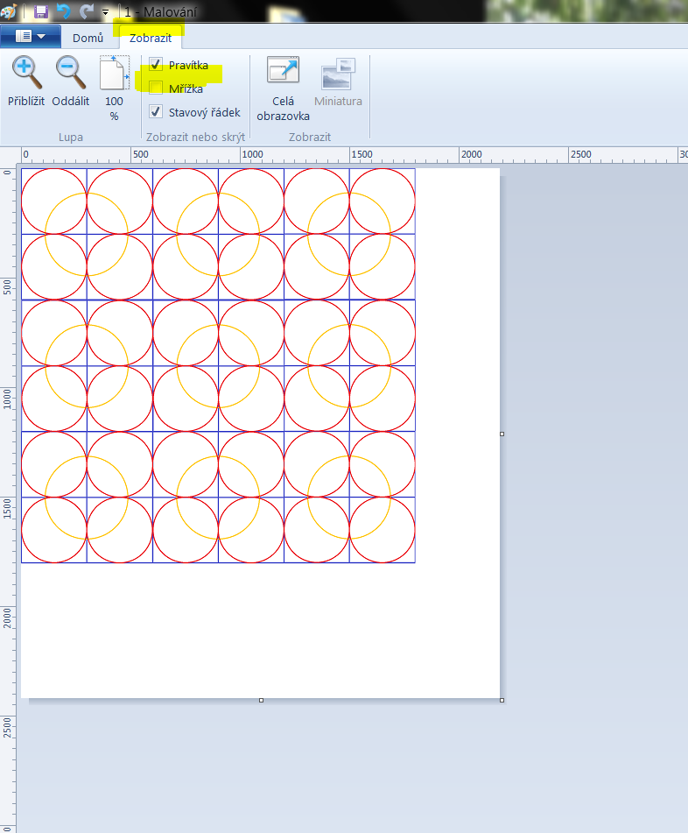

- obrázek ulož jako jpg. a pojmenuj.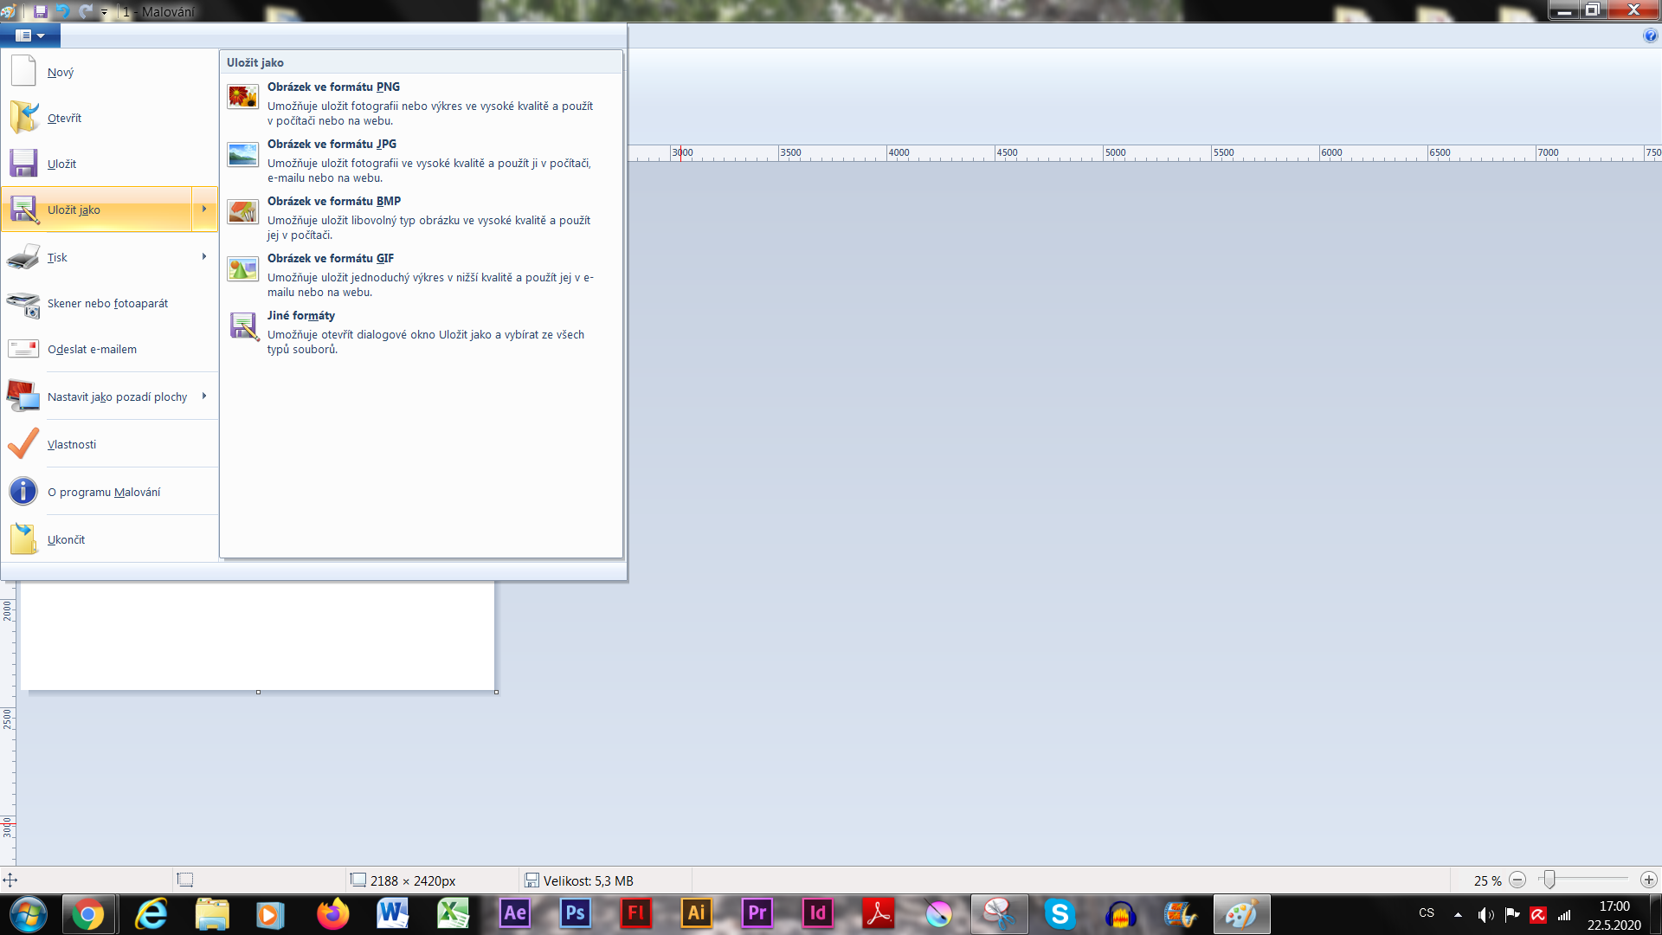
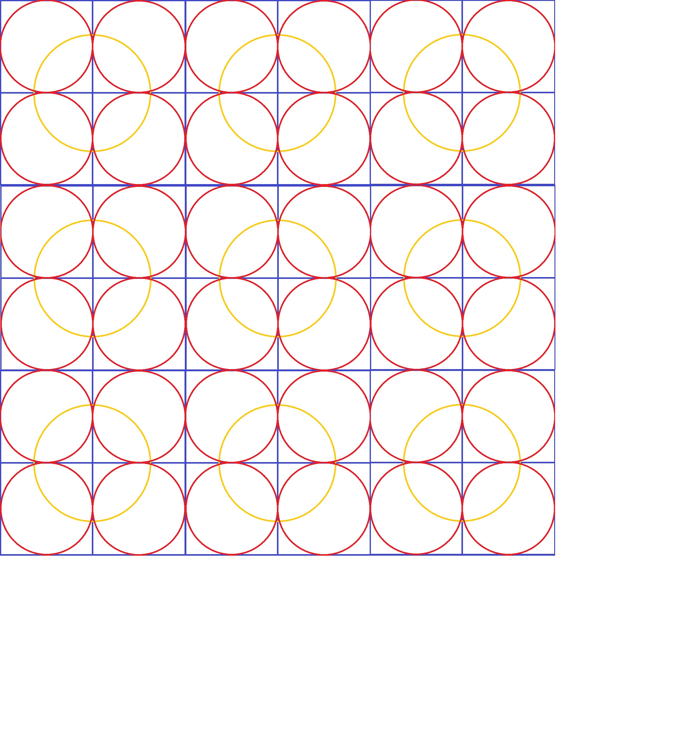A pošli, jak jsi zvyklý. Už se moc těšíme!

K&K

